洛阳市首家行政争议化解中心在偃师区揭牌成立

为深入贯彻落实习近平总书记关于“坚持把非诉讼纠纷解决机制挺在前面”重要指示精神，进一步推进行政争议源头防控、多元化解，5月9日上午，洛阳市偃师区行政争议化解中心在偃师区法院揭牌成立。洛阳市中院党组书记、院长曲海滨与偃师区委书记杨红忠共同为行政争议化解中心揭牌。
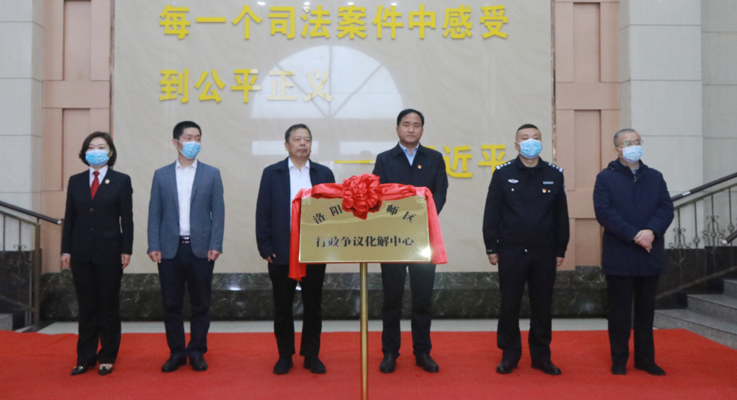
仪式由偃师区委常委、政法委书记吴良主持。洛阳市中院党组成员、副院长刘云峰，偃师区政府副区长、公安局局长李良，区法院院长李丽君、区人民检察院检察长王银轩、区司法局局长常建楚出席。部分人大代表、政协委员、行政争议化解中心各成员单位负责同志、镇（街道）代表参加。
偃师区行政争议化解中心是洛阳市首家化解行政争议的组织和协调机构，对加强府院联动，促进法治政府建设，推动区域经济高质量发展、社会和谐稳定有着重要意义。行政争议化解中心日常工作由区委政法委领导、法院主导、涉诉行政机关参与，受理以区各行政职能部门、镇政府和街道办为被告的行政赔偿、行政补偿、行政协议诉讼；土地、山林、矿藏等自然资源权属争议等行政争议；其他需要协调化解的行政争议。
曲海滨强调，要以“行政争议化解中心”设立为重要契机，更加精准把握洛阳经济社会发展全局，使法院工作更加贴近党委政府中心工作，为“建强副中心、形成增长极”提供更加有力的司法保障。一要提高政治站位。要深入贯彻习近平法治思想，把非诉讼纠纷解决机制挺在前面，从源头上预防、化解行政争议，以更高站位、更广思路、更实举措强化司法服务保障，展现司法担当作为。二要坚持党委领导。要始终坚持党的领导，在党委领导、人大监督下，积极争取政府和各行政机关等多方力量支持配合，构建纠纷化解合力，更好发挥人民法院在多元化解中的参与、推动、规范、保障作用，切实增强人民群众的获得感、幸福感和安全感。三要完善工作机制。要始终坚持以人民为中心，切实发挥行政争议化解中心的重要作用，推动更多法治力量向引导和疏导端用力，加强矛盾纠纷源头预防、前端化解、关口把控，实质化解行政争议，提高人民生活品质。四要勇于实践创新。要努力探索总结行政争议化解的新路径、新模式，及时总结行政争议多元化解机制改革的成功经验，努力为全市、全省行政争议实质性化解提供可复制、可借鉴、可推广的“偃师经验”。 （洛阳市偃师区营商办）

